EDUKASI PIJAT LAKTASI TERHADAP TINGKAT PENGETAHUAN KELUARGA IBU MENYUSUI TENTANG CARA MENINGKATKAN PRODUKSI ASI DI WILAYAH KERJA PUSKESMAS RAWASARI KOTA JAMBI

KARYA TULIS ILMIAH

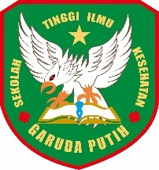

DI SUSUN OLEH :
SHASYA AFRIELIA.S
40122231736

PROGRAM STUDI D-III KEPERAWATAN
SEKOLAH TINGGI ILMU KESEHATAN
GARUDA PUTIH JAMBI
TAHUN 2024/2025

